Вот такую красоту мы создали в детсаду

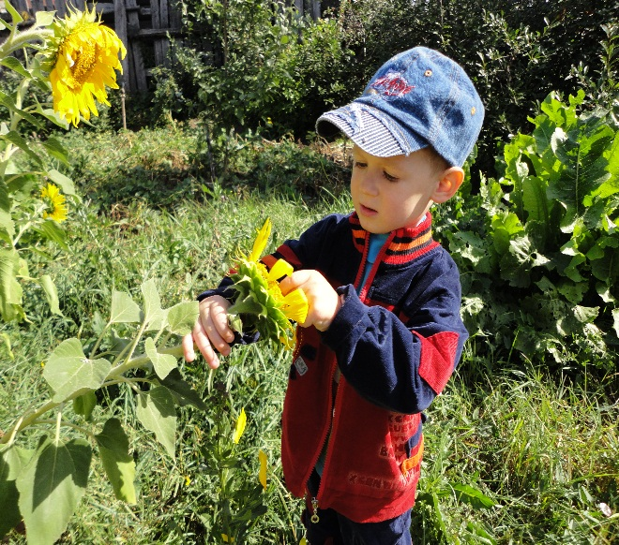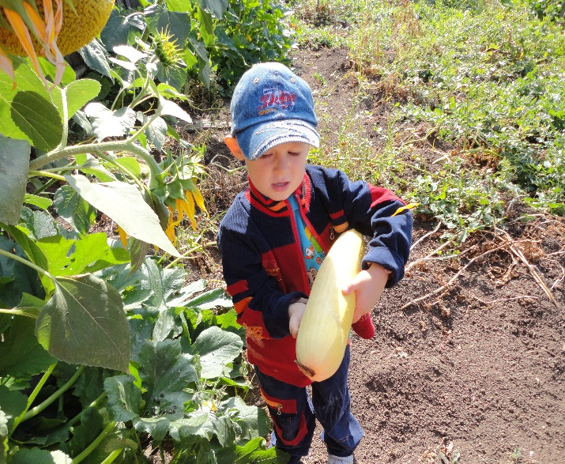

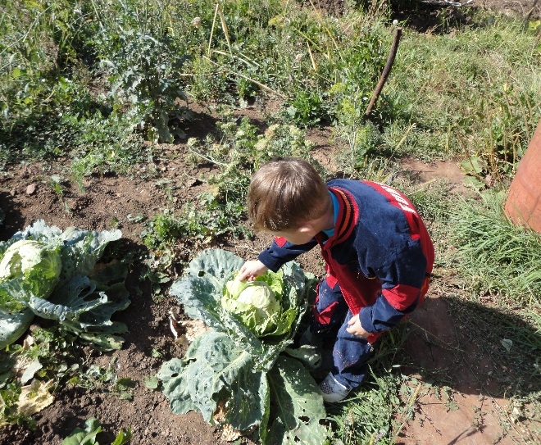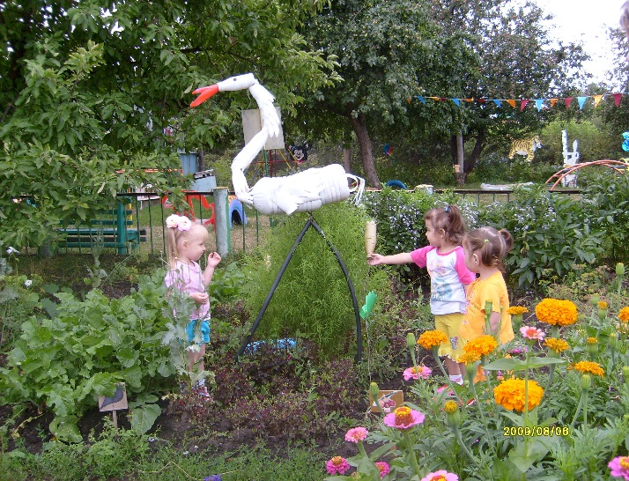
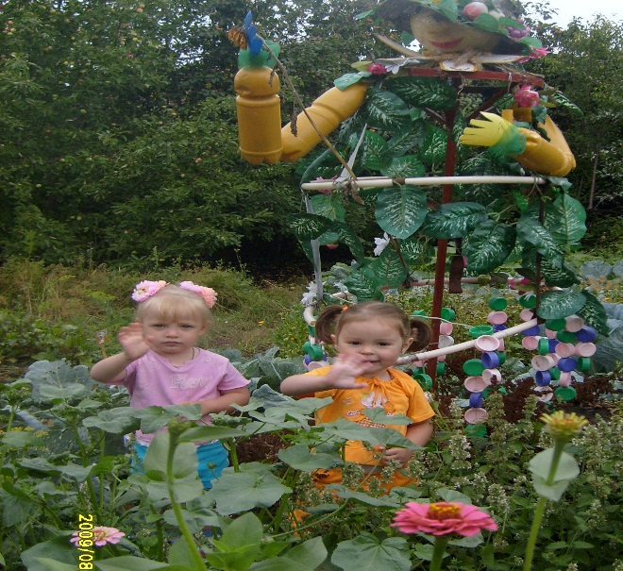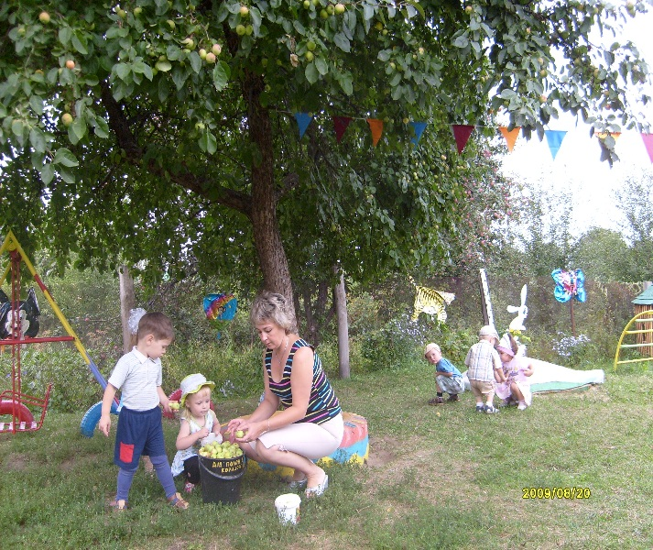

Из жизни детского сада

«СВЕТЛЯЧОК»

(итоги различных экологических конкурсов)

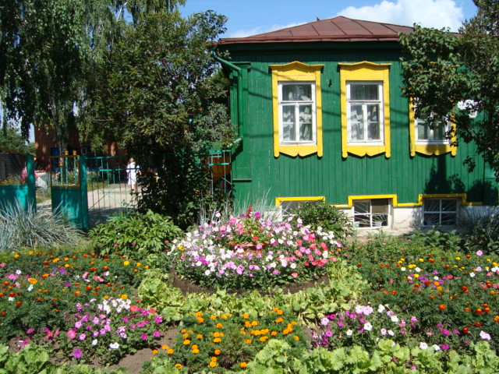

Моё профессиональное кредо:
«Будем учиться у своих детей, и прислушаемся… к тихим запросам их души! Будем жить для своих детей: тогда и жизнь наших детей принесет нам мир и отраду, тогда мы сами начнем делаться и быть мудрыми» (философ Фребель).

